**BAB III**

**ANALISA DAN DESAIN SISTEM**

1. **Tinjauan Umum**
2. Profil

Sekolah Tinggi Manajemen Informatika dan Komputer (STMIK) Palangkaraya yang dulunya bernama AMIK Palangkaraya, merupakan Perguruan Tinggi Informatika dan Komputer yang pertama di Kalimantan Tengah khususnya di Kota Cantik Palangka Raya.

Berdiri sesuai dengan ijin yang dikeluarkan oleh Dirjen Dikti Depdikbud Nomor 078/D/O/1995, tanggal 28 September 1995 dan ijin perubahan status menjadi STMIK Palangkaraya dari Menteri Pendidikan Nasional Republik Indonesia Nomor 71/D/O/2007 tanggal 24 Mei 2007. Tanggal Ijin Perubahan Status dari AMIK Palangkaraya menjadi STMIK Palangkaraya itulah yang dijadikan sebagai tanggal untuk memperingati Dies Natalis STMIK Palangkaraya selanjutnya.

1. Visi, Misi dan Tujuan
2. Visi

Menjadi Sekolah Tinggi yang unggul dalam bidang Manajemen Informatika dan Komputer di Kalimantan tahun 2020 berbasis Kearifan Lokal, Kewirausaan, Berkarakter dan Profesional.

1. Misi
2. Menyelenggarakan Pendidikan Tinggi Secara professional dan Berkualitas di bidang Manajemen dan Informatika dan Komputer.
3. Menyelenggarakan Penelitian di bidang Manajemen Informatika dan Komputer yang berkualitas Global
4. Menyelenggarakan layanan pengabdian kepada masyarakat secara professional selaras dengan isu nasional terutama dibidang Manajamen Informatika dan Komputer.
5. Menyelenggarakan kerjasama melalui kemitraan dan jejaring Nasional,Regional,maupun Global secara professional.
6. Menciptakan Susasana akademik yang aman, nyaman, berkarakter dan mengedepankan Falsafah Huma Betang.
7. Tujuan
8. Menghasilkan lulusan yang berkarakter, berjiwa entrepreneur dan professional dalam disiplin ilmu Manajamen Informatika dan Komputer.
9. Menghasilkan penelitian dan produk teknologi informasi dan komunikasi berkualitas global yang dapat berperan meningkatkan daya saing nasional.
10. Menghasilkan layanan pengabdian kepada masyarakat secara profesional dalam rangka ikut memecahkan persoalan Nasional, maupun Lokal, terutama dalam bidang teknologi informasi dan komunikasi.
11. Menyelenggarakan pendidikan berstandar nasional melalui kemitraan dan jejaring nasional, regional,lokal maupun global.
12. Struktur Organisasi

Tabel 11. Struktur Organisasi

|  |  |  |
| --- | --- | --- |
| 1 | 2 | 3 |
| No. | Jabatan | Nama Jabatan |
| Unsur Pimpinan | |  |
| 1 | K e t u a | [Drs. Sartana, M.Si.](http://stmikplk.ac.id/dokimages/Ketua.jpg) |
| 2 | Wakil Ketua I | Herkules, S.Kom., M.Cs. |
| 3 | Wakil Ketua II | Suparno, S.Kom. |
| 4 | Wakil Ketua III |  |
| Unsur Pembantu Pimpinan | |  |
| 1 | Ketua Jurusan SI | Rosmiati, M.Kom. |
| 2 | Ketua Jurusan TI | Sam’ani, ST., M.Kom. |
| 3 | Ketua Jurusan MI | M. Haris Qamaruzzaman, ST., M.Kom. |
| 4 | Kepala UPMI | [Ir. Siti Maryamah, MM.](http://stmikplk.ac.id/dokimages/Puket1.jpg) |
| 5 | Kepala UP3M | Maura Widyaningsih, S.Kom., M.Cs. |
| 6 | Kepala UPT Perpustakaan | Antang Sudewo, MM., M.Kom. |
| 7 | Kepala Laboratorium | [Muhammad Erfan](http://amazinglight.info), [S.Kom](http://banghaji.com). |
| 8 | Sekretaris Jurusan SI | Susi Hendartie, M.Kom. |
| 9 | Sekretaris Jurusan TI | Ferdiyani Haris, M.Kom |
| 10 | Sekretaris Jurusan MI | Heri Setiawan, S.Kom. |
| 11 | Sekretaris UPMI | Arliyana, M.Kom. |
| 12 | Sekretaris UP3M | Hotmian Sitohang, M.Kom. |
| Unsur Pelaksana | |  |
| 1 | Kabag. Administrasi Umum | Drs. Heri Purwanto |
| 2 | Kabag. Akademik dan Kemahasiswaan | Sulistyowati, S.Kom., M.Cs. |
| 3 | Kasubag. Humas dan Kerjasama | Norhayati, M.Pd. |
| 4 | Kasubag. SDM dan Personalia | H. Tuti Erawati, S.Kom. |
| 5 | Kasubag. Perlengkapan dan RT | Diren R. L., SE. |
| 6 | Bendahara Rutin | Aan Fransisca |
| 7 | Bendahara Non Rutin | Iin Wahyu Lestari, S.Kom. |
| 8 | Bendahara Pengeluaran | Jamiyem, S.Kom. |
| 9 | Kasubag. Akademik | Martha Frida Tambunan, S.Kom. |
| 10 | Kasubag. Kemahasiswaan dan Alumni | Hafiz Riyadli, M.Kom. |
| 11 | Kasubag. PDPT dan IT | Abdi Dwi Nugraha, S.Kom. |
| 1 | 2 | 3 |
| 12 | Pustakawan | Erni Yuliani, A.Md. |
| 13 | Laboran I | Muhammad Zaqik, S.Kom. |
| 14 | Laboran II | Dedy Yusman, S.Kom. |

1. Fasilitas
2. Lokasi

Kampus terletak di Jalan George Obos No.114 Palangkaraya, suatu tempat yang strategis di jalan protokol dan terletak di tengah kota sehingga mudah dijangkau dengan kendaraan umum, dilalui jalur transportasi angkutan kota. Selain itu lokasi kampus berdekatan dengan lokasi perumahan penduduk sehingga memudahkan mahasiswa dalam mencari tempat tinggal atau pemondokan/kost bagi mahasiswa yang berasal dari luar kota.

1. Gedung

Meliputi bangunan seluas 1.440 m2 dari luas yang dimiliki 12.000 m2 dengan rincian bangunan sebagai berikut:

1. 1 buah gedung kantor yang terdiri dari 4 ruang untuk ruang Administrasi Umum, ruang Administrasi Akademik Kemahasiswaan, ruang Unit Pelaksana Teknis P3M dan ruang Kegiatan Mahasiswa.
2. 2 buah gedung tiga lantai yang terdiri dari 2 ruang untuk ruang Ketua dan ruang Pembantu Ketua, 2 ruang untuk ruang Jurusan dan ruang Dosen, 3 ruang untuk Laboratorium Komputer, 1 ruang untuk Laboratorium Digital, 1 ruang untuk Perpustakaan dan 9 ruang untuk Ruang Kuliah dimana 3 ruang kuliah bersifat fleksibel bisa dijadikan satu sebagai ruang aula dan 2 ruang juga bisa dijadikan satu sebagai ruang pertemuan maupun seminar.
3. Ruang Perkuliahan

Fasilitas untuk ruang perkuliahan teori:

1. 9 ruang perkuliahan
2. 36 buah fan untuk menyejukkan ruang kuliah
3. 2 unit Wireless
4. 9 unit LCD/Infocus di setiap ruang kuliah
5. Setiap ruang kuliah dilengkapi dengan white board
6. Laboratorium

Untuk menunjang kelancaran proses belajar mengajar tersedia laboratorium yaitu:

1. Laboratorium komputer I dengan fasilitas 51 unit komputer, 2 buah AC Split, 1 unit LCD Projector, Jaringan Internet serta dilengkapi hardware dan software multimedia, white board.
2. Laboratorium komputer II dengan fasilitas 50 unit komputer, 2 buah AC Split, 1 unit LCD Projector, white board.
3. Laboratorium komputer III dengan fasilitas 48 unit komputer, 2 buah AC Split, 1 unit LCD Projector, white board.
4. Laboratorium Digital dengan fasilitas 6 unit Digital Trainer, 11 unit PC, white board.
5. Ruang Perpustakaan

Perpustakaan dilengkapi dengan buku yang terus ditambah jumlahnya dan sampai saat ini memiliki:

1. 1.469 eksemplar terdiri dari 958 judul
2. Majalah-majalah Ilmiah dan Komputer
3. Jurnal Ilmiah Saintekom milik sendiri
4. Surat kabar 3 Kantor berita
5. Ruang Kegiatan Mahasiswa

Kegiatan mahasiswa didukung dengan fasilitas 1 unit komputer dan printer, alat musik/band, sarana olahraga tenis meja.

1. **Analisis**

Dalam tahap analisis ini akan dijelaskan beberapa faktor yang diperlukan oleh sistem termasuk perangkat keras yang akan digunakan sampai diperlukannya perancangan perangkat lunak sehingga perangkat lunak tersebut sesuai dengan maksud dan tujuan dibangunnya sistem tersebut. Ada beberapa tahap yang akan dilakukan dalam tahap analisi ini, berikut adalah tahap-tahap analisis sistem yang akan dilakukan oleh penulis:

1. Analisis Kebutuhan Sistem

Agar sistem baru yang diusulkan dapat terealisasi untuk mengatasi masalah yang ada pada sistem, maka diperlukan beberapa analisis kebutuhan sebagai berikut:

1. Kebutuhan Perangkat Keras

Ada pun perangkat keras yang digunakan penulis dalam pembuatan Aplikasi Pengelolaan Mata Kuliah Teknik Informatika Berbasis *Client Server* Pada Stmik Palangkaraya ini terdiri dari dua bagian yaitu :

1. Perangkat Keras untuk bagian *Client*
2. Processor Quad-core Spreadtrum 7731
3. Kecepatan CPU 1.2 GHz
4. *Internal Memory* 4 GB
5. *RAM* 512 MB
6. LCD 4 *Inch*
7. Perangkat Keras untuk bagian *Server* atau Komputer
8. Processor Intel Atom N2800
9. Kecepatan CPU 1.8 GHz
10. Memori RAM 2 GB
11. Hard Drive 500 GB (5400rpm)
12. Graphics Processor Intel Integrated Graphics
13. Kebutuhan Perangkat Lunak

Ada pun kebutuhan perangkat lunak yang akan digunakan dalam pembuatan Aplikasi Pengelolaan Mata Kuliah Teknik Informatika Berbasis *Client Server* Pada Stmik Palangkaraya ini adalah sebagai berikut:

1. *Java Development Kit (JDK)*
2. ADT (*Android Development Tools*)
3. *Android* SDK (*Software Development Kit*)
4. *Android OS* versi 4.1 (*JellyBean*).
5. XAMPP
6. Notepad ++
7. Browser
8. Kebutuhan Informasi

Informasi yang sangat diperlukan dalam pembuatan Aplikasi Pengelolaan Mata Kuliah Teknik Informatika Berbasis *Client Server* Pada Stmik Palangkaraya ini, penulis mengambil 2 sumber yaitu :

1. Informasi dari observasi penulis dan pengalaman penulis sebagai mahasiswa Stmik palangkaraya.
2. Informasi dari dosen dosen Stmik Palangkaraya tentang cara mereka membagikan informasi kegiatan perkuliahan.
3. Informasi dari pustaka, pengambilan data berdasarkan buku-buku, jurnal, karya ilmiah maupun internet yang membahas tentang aplikasi berbasis *Client Server*
4. Kebutuhan Pengguna (*User*)

Pengguna (*user*) Aplikasi Pengelolaan Mata Kuliah Teknik Informatika Berbasis *Client Server* Pada Stmik Palangkaraya adalah Dosen dan mahasiswa Stmik Palangkaraya. Agar pengguna dapat menjalankan aplikasi ini maka dosen harus dapat menggunakan laptop/komputer untuk mengakses website dan memasukkan data kedalamnya. Sedangkan mahasiswa harus dapat menggunakan atau mengoperasikan *smartphone* berbasis *android*. Sehingga dapat mencari dan menemukan informasi yang lebih praktis dan lebih cepat.

1. Analisis Kelayakan Sistem

Agar sistem baru yang dibangun dapat dikatakan layak untuk dipublikasikan dan dapat digunakan, maka diperlukan beberapa analisis kelayakan sistem. Adapun analisis kelayakan sistem yang dilakukan adalah sebagai berikut:

1. Kelayakan Teknologi

Kelayakan teknologi yang diberikan *software* Aplikasi Pengelolaan Mata Kuliah Teknik Informatika Berbasis *Client Server* bagi pengguna yakni, perangkat lunak ini dapat memberikan kemudahan untuk membantu kesulitan pengguna dalam mencari informasi mata kuliah.

1. Kelayakan Hukum

Ditinjau dari hukum, sistem yang dihasilkan merupakan karya asli penulis dan tidak menyalahi lisensi penggunaan perangkat lunak dalam pembuatan *software* karena perangkat lunak yang digunakan merupakan *software* *open source* sehingga secara hukum aplikasi ini dinyatakan layak.

1. Kelayakan Operasional

Untuk kelayakan operasional aplikasi ini nantinya akan digunakan oleh pengguna sebagai media informasi mata kuliah pada Stimik Palangkaraya. Pengoperasian aplikasi ini sangat mudah, sama halnya dengan menggunakan aplikasi-aplikasi *handphone* lainnya.

1. Kelayakan Ekonomi

Kelayakan ekonomi aplikasi ini sangat jelas jika ditinjau dari penerapannya. Aplikasi ini nantinya akan diterapkan pada *handphone* yang menggunakan sistem operasi *android*, karena bagi pengguna *handphone* berbasis *android* dapat menggunakan Aplikasi Pengelolaan Mata Kuliah Teknik Informatika dengan gratis. Mengingat sudah banyak pengguna handphone yang telah menggunakan *handphone Android* dan telah banyak beredar di pasaran dan telah mengimplementasikan teknologi tersebut.

1. Desain Sistem

Dalam desain sistem ini penulis menggunakan UML (*Unified Modelling Language*) sebagai pemodelan sistemnya. UML sangat tepat digunakan untuk memvisualisasikan, merancang, dan mendokumentasikan sistem perangkat lunak agar aplikasi tersebut dapat berjalan pada perangkat keras.

1. Desain Proses

Dalam tahap ini akan diuraikan bagan aliran program UML (*Unified Modelling Language*). UML yang akan digunakan oleh penulis antara lain: *Use Case* Diagram, *Class* Diagram, *Sequence* Diagram, dan *Activity* Diagram.

Berikut ini penjabaran UML yang digunakan oleh penulis:

1. *Use Case* Diagram

*Use case* merupakan gambaran skenario dari interaksi antara pengguna dengan sistem. Sebuah diagram *use case* mengidentifikasikan aktor yang terlihat dalam kegiatan yang dapat dilakukan terhadap aplikasi. Berikut akan ditampilkan *use case* yang ada pada sistem aplikasi dilihat pada Gambar 19.

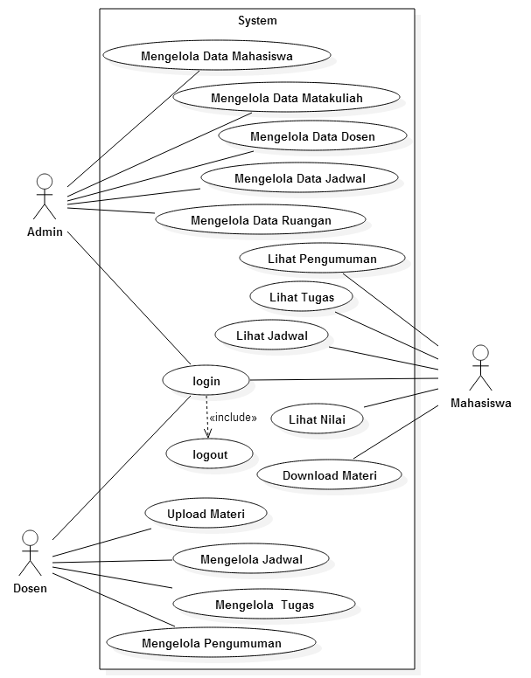Gambar 19. Use case

Admin dapat *login*, mengelola data mahasiswa, dosen, mata kuliah, user, jadwal dan pengumuman. Dosen dapat *login*, *upload* materi, update jadwal, tambah tugas, buat pengumuman. Sedangkan mahasiswa dapat *login*, lihat jadwal, lihat tugas, lihat nilai, lihat pengumuman, dan *download* materi.

1. *Class* Diagram

*Class* diagram menggambarkan *class* dan hubungan yang terjadi pada aplikasi ini. *Class* diagram yang ada dalam aplikasi dapat dilihat pada Gambar 20.

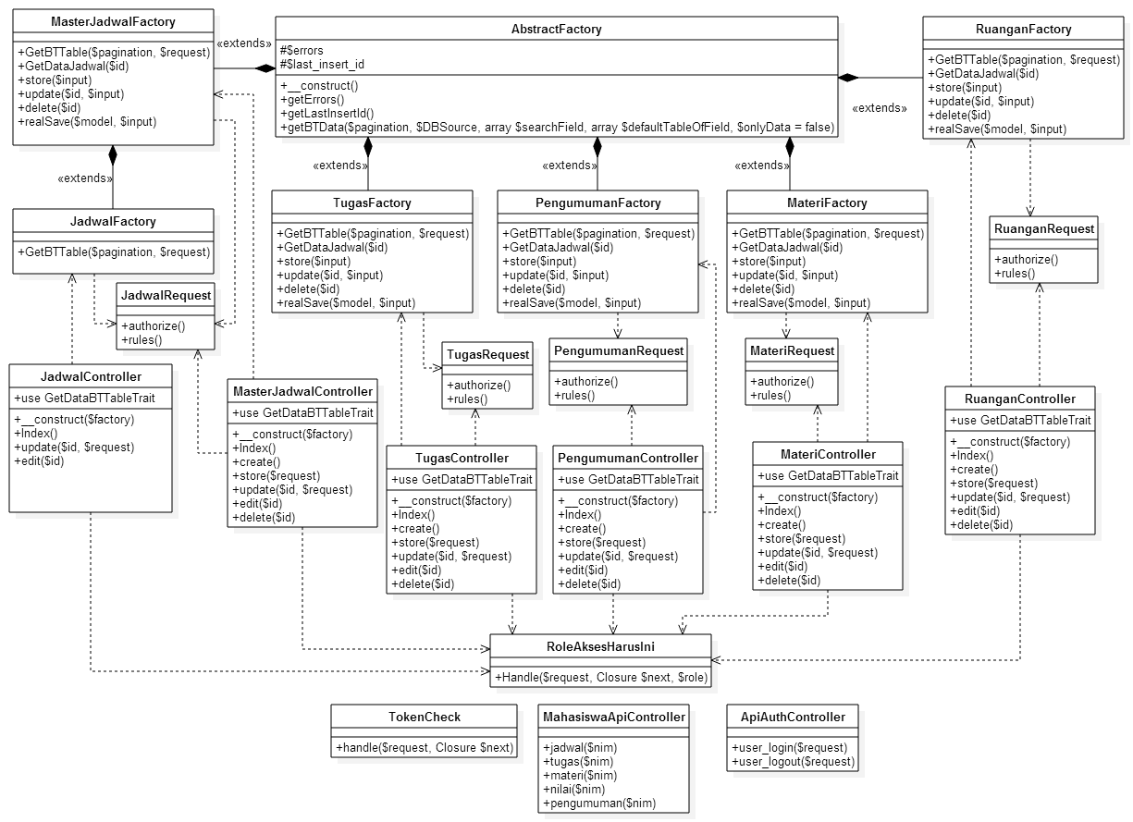Gambar 20. *Class* Diagram

Masing-masing *class* memiliki fungsi yang berbeda, adapun fungsi dari masing-masing *class* tersebut adalah:

1. *Class - class* *Factory* merupakan *class* yang menghubungkan *class* controller dengan database. *class* berfungsi untuk mencari data, menyimpan data, menghapus data dan hal lain yang berhubungan dengan database..
2. *Class* - *class* Controller merupakan *class* yang menggabungkan tampilan views dengan data yang diberikan dari *class* factory berfungsi untuk mengatur tampilan website sesuai user yang sedang login dan menampilkan daftar data serta menampilkan pesan error dan success pada user.
3. *Class* - *class* Request merupakan *class* yang berfungsi untuk memvalidasi input yang diberikan user agar sesuai dengan yang diminta oleh sistem.
4. *Class* RoleAksesHarusIni adalah *class* untuk menentukan siapa user yang login, *class* ini juga berfungsi untuk mengatur hak akses *class* controller dan tampilan website.
5. *Class* ApiAuthControlleradalah *class* untuk login dan logout aplikasi *client*.
6. *Class* TokenCheck adalah *class* untuk memeriksa aplikasi *client* apakah sudah login dengan cara memeriksa token yang diberikan oleh aplikasi *client*, jika token benar maka permintaan *client* akan diteruskan menuju *class* MahasiswaApiController.
7. *Class* MahasiswaApiController adalah *class* untuk memproses dan memberikan data yang diminta oleh aplikasi *client*.
8. *Sequence* Diagram

*Sequence* diagram merupakan diagram yang digunakan untuk menggambarkan interaksi antar objek dengan penekanan pada urutan proses atau kejadian didalam aplikasi yang dirancang.

1. *Sequence* diagram login server

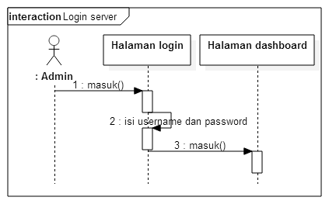

Gambar 21. *Sequence* diagram login server

*Sequence* diagram login server menjelaskan alur sistem login pada server, terlebih dahulu pengguna masuk halaman login, kemudian memasukkan username dan password.

1. *Sequence* diagram admin tambah jadwal

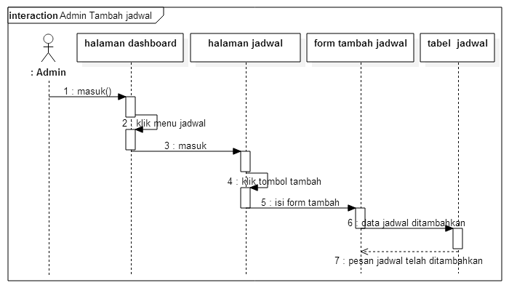

Gambar 22. *Sequence* diagram dosen

*Sequence* diagram admin tambah jadwal menjelaskan proses atau interaksi yang terjadi untuk menambah jadwal, admin masuk ke halaman dashboard. Lalu masuk halaman jadwal dan mengisi form tambah jadwal. Setelah berhasil admin akan mendapatkan pesan bahwa data jadwal telah ditambahkan.

1. *Sequence* diagram admin edit jadwal

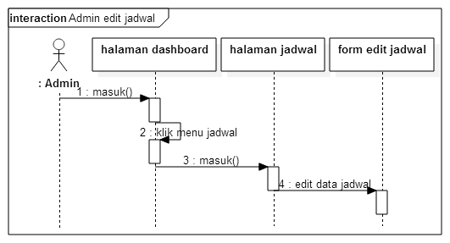

Gambar 23. Sequence diagram admin edit jadwal

*Sequence* diagram edit jadwal menjelaskan proses yang terjadi pada saat admin melakukan edit jadwal. Pertama admin masuk halaman dashboard, kemudian masuk halaman jadwal lalu mengisi form edit jadwal.

1. Sequence diagram admin hapus jadwal

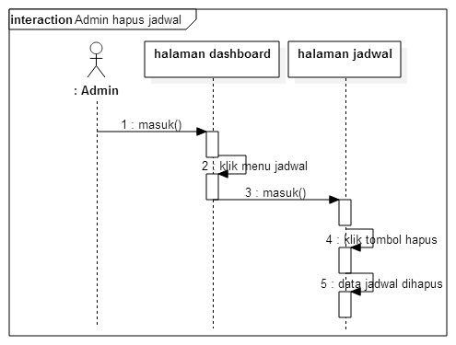

Gambar 24. sequence diagram admin hapus jadwal

*Sequence* diagram admin hapus jadwal menjelaskan proses yang terjadi pada saat admin menghapus jadwal. Pertama admin masuk halaman dashboard, kemudian masuk halaman jadwal lalu menekan tombol hapus jadwal maka jadwal akan terhapus.

1. Sequence diagram admin tambah ruangan

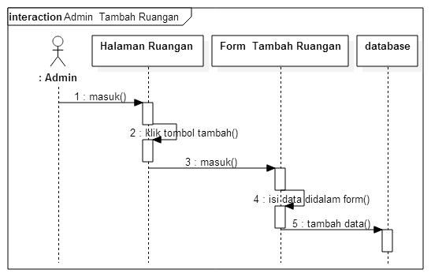

Gambar 25. sequence diagram admin tambah ruangan

*Sequence* diagram admin tambah ruangan menjelaskan proses yang terjadi pada saat admin melakukan tambah ruangan. Pertama admin masuk halaman ruangan, kemudian masuk menekan tombol tambah ruangan lalu mengisi form tambah ruangan maka data ruangan akan bertambah

1. Sequence diagram admin edit ruangan

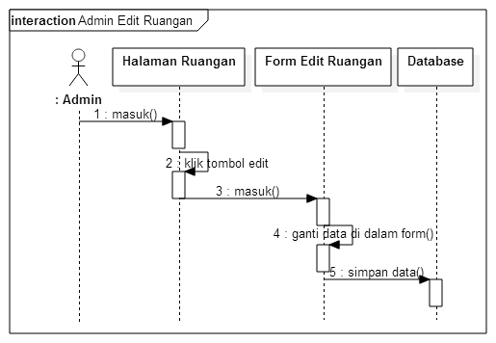

Gambar 26. sequence diagram admin edit ruangan

*Sequence* diagram admin edit ruangan menjelaskan proses yang terjadi pada saat admin melakukan perubahan data ruangan. Pertama admin masuk halaman ruangan, kemudian masuk menekan tombol edit ruangan lalu mengisi form edit ruangan.

1. Sequence diagram admin hapus ruangan

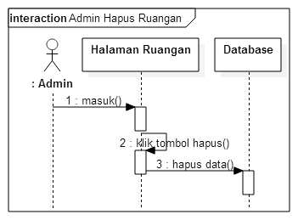

Gambar 27. sequence diagram admin hapus ruangan

*Sequence* diagram admin hapus ruangan menjelaskan proses yang terjadi pada saat admin menghapus ruangan. Pertama admin masuk halaman ruangan, kemudian menekan tombol hapus ruangan maka data ruangan akan terhapus.

1. Sequence diagram admin tambah pengumuman

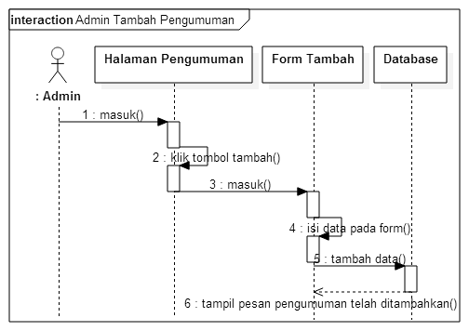

Gambar 28. sequence diagram admin tambah pengumuman

*Sequence* diagram admin tambah pengumuman menjelaskan proses yang terjadi pada saat admin melakukan tambah pengumuman. Pertama admin masuk halaman pengumuman, kemudian masuk menekan tombol tambah pengumuman lalu mengisi form tambah pengumuman maka data pengumuman akan bertambah.

1. Sequence diagram admin edit pengumuman

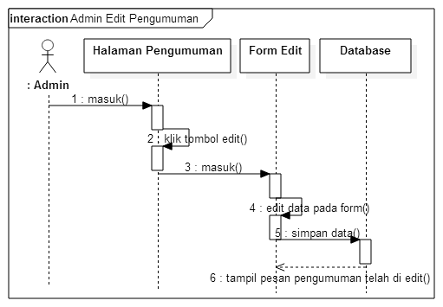

Gambar 29. sequence diagram admin edit pengumuman

*Sequence* diagram admin edit pengumuman menjelaskan proses yang terjadi pada saat admin melakukan perubahan data pengumuman. Pertama admin masuk halaman pengumuman, kemudian menekan tombol edit pengumuman lalu mengisi form edit pengumuman. Jika admin mengisi form edit dengan benar maka akan tampil pesan “pengumuman telah di edit”.

1. Sequence diagram admin hapus pengumuman

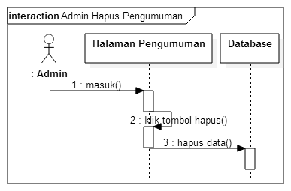

Gambar 30. sequence diagram dosen admin pengumuman

*Sequence* diagram admin hapus pengumuman menjelaskan proses yang terjadi pada saat admin menghapus pengumuman. Pertama admin masuk halaman pengumuman, kemudian menekan tombol hapus pengumuman maka data pengumuman akan terhapus.

1. Sequence diagram dosen edit jadwal

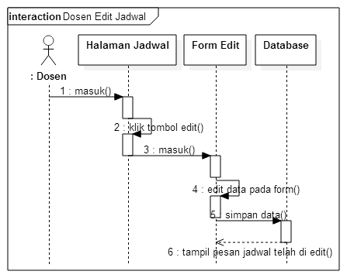

Gambar 31. sequence diagram dosen edit jadwal

*Sequence* diagram dosen edit jadwal menjelaskan proses yang terjadi pada saat dosen melakukan edit jadwal. Pertama dosen masuk halaman jadwal lalu mengisi form edit jadwal, jika dosen mengisi form edit jadwal dengan benar maka akan tampil pesan “jadwal telah di edit”.

1. Sequence diagram dosen tambah tugas

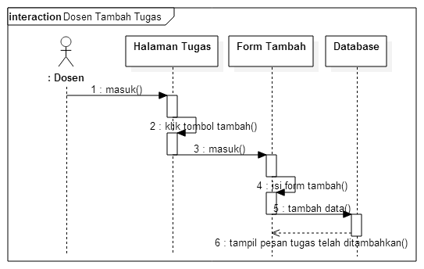

Gambar 32. sequence diagram dosen tambah tugas

*Sequence* diagram dosen tambah tugas menjelaskan proses yang terjadi pada saat dosen melakukan tambah tugas. Pertama dosen masuk halaman tugas, kemudian masuk menekan tombol tambah tugas lalu mengisi form tambah tugas, jika dosen mengisi form tambah tugas dengan benar maka akan tampil pesan “tugas telah ditambahkan” dan data tugas akan bertambah.

1. Sequence diagram dosen edit tugas

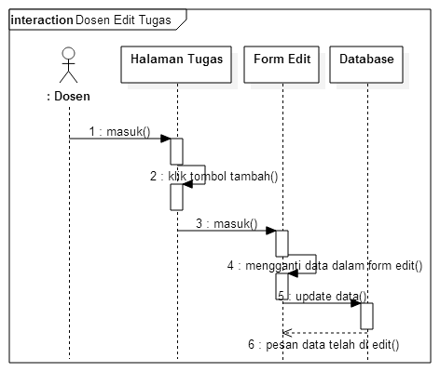

Gambar 33. sequence diagram dosen edit tugas

*Sequence* diagram dosen edit tugas menjelaskan proses yang terjadi pada saat dosen melakukan edit tugas. Pertama dosen masuk halaman tugas lalu mengisi form edit tugas, jika dosen mengisi form edit tugas dengan benar maka akan tampil pesan “data tugas telah di edit”.

1. Sequence diagram dosen hapus tugas

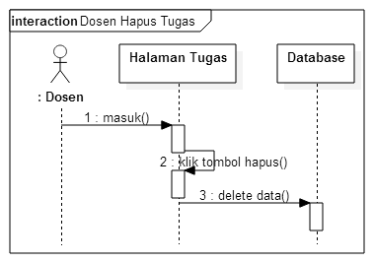

Gambar 34. sequence diagram dosen hapus tugas

*Sequence* diagram dosen hapus tugas menjelaskan proses yang terjadi pada saat dosen menghapus tugas. Pertama dosen masuk halaman tugas, kemudian menekan tombol hapus tugas maka data tugas akan terhapus.

1. Sequence diagram dosen upload materi

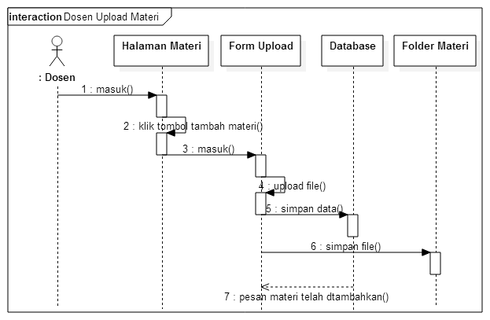Gambar 35. sequence diagram dosen upload materi

*Sequence* diagram dosen upload materi menjelaskan proses yang terjadi pada saat dosen mengunggah atau upload materi. Dosen masuk halaman materi, kemudian menekan tombol tambah materi, form upload materi akan muncul. Tekan tombol browse pada form upload dan cari file yang akan di unggah. Jika file berhasil disimpan pada folder materi di server maka akan muncul pesan “materi telah ditambahkan”.

1. Sequence diagram dosen hapus materi

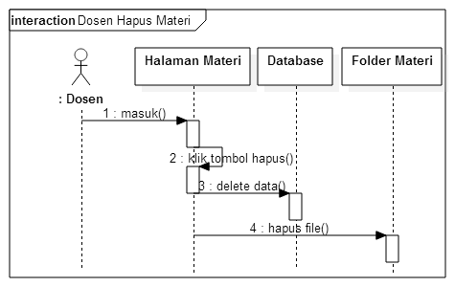

Gambar 36. sequence diagram dosen hapus materi

*Sequence* diagram dosen hapus materi menjelaskan proses yang terjadi pada saat dosen menghapus materi. Pertama dosen masuk halaman materi, kemudian menekan tombol hapus materi maka data materi dan file materi akan terhapus.

1. Sequence diagram dosen tambah pengumuman

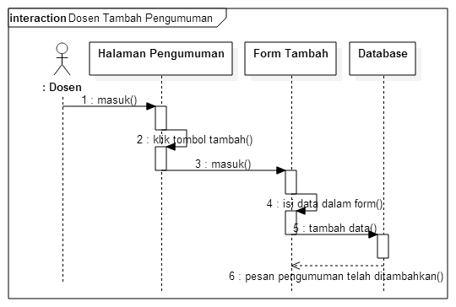

Gambar 37. sequence diagram dosen tambah pengumuman

*Sequence* diagram dosen tambah pengumuman menjelaskan proses yang terjadi pada saat dosen melakukan tambah pengumuman. Pertama dosen masuk halaman pengumuman, kemudian masuk menekan tombol tambah pengumuman lalu mengisi form tambah pengumuman, jika dosen mengisi form tambah pengumuman dengan benar maka akan tampil pesan “pengumuman telah ditambahkan” dan data pengumuman akan ditambahkan ke database.

1. Sequence diagram dosen edit pengumuman

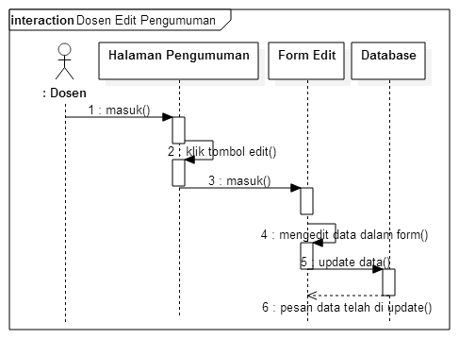

Gambar 38. sequence diagram dosen edit pengumuman

*Sequence* diagram dosen edit pengumuman menjelaskan proses yang terjadi pada saat dosen melakukan edit pengumuman. Pertama dosen masuk halaman pengumuman lalu mengisi form edit pengumuman, jika dosen mengisi form edit pengumuman dengan benar maka data pengumuman disimpan dalam database dan akan tampil pesan “data pengumuman telah di edit”.

1. Sequence diagram dosen hapus pengumuman

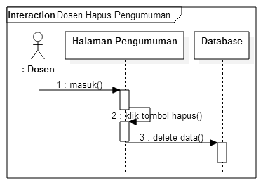

Gambar 39. sequence diagram dosen hapus pengumuman

*Sequence* diagram dosen hapus pengumuman menjelaskan proses yang terjadi pada saat dosen menghapus pengumuman. Pertama dosen masuk halaman pengumuman, kemudian menekan tombol hapus pengumuman maka data pengumuman akan terhapus.

1. Sequence diagram login client

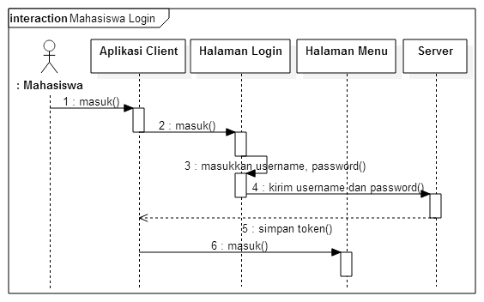

Gambar 40. sequence diagram login client

*Sequence* diagram login aplikasi client menjelaskan alur sistem login pada aplikasi client, terlebih dahulu pengguna membuka aplikasi client pada smartphone dan akan masuk halaman login, kemudian memasukkan username dan password. Aplikasi akan mengirimkan username dan password kepada server. Lalu server akan membuat token dan mengirimkannya pada aplikasi client. Token disimpan oleh aplikasi sebagai session atau id sementara. Token akan digunakan nanti ketika aplikasi ingin meminta data pada server. Setelah login berhasil maka aplikasi client akan menampilkan halaman menu.

1. Sequence diagram mahasiswa lihat jadwal

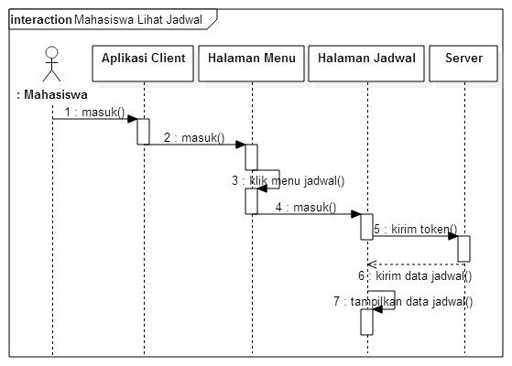Gambar 41. sequence diagram mahasiswa lihat jadwal

*Sequence* diagram mahasiswa lihat jadwal menjelaskan alur sistem dan proses yang terjadi pada saat mahasiswa ingin menampilkan data jadwal. terlebih dahulu mahasiswa membuka aplikasi client pada smartphone lalu masuk ke halaman menu kemudian memilih menu jadwal. Aplikasi mengirim permintaan data serta token kepada server, kemudian server mengirim data jadwal kepada aplikasi client. Aplikasi client akan memproses data lalu menampilkan data jadwal pada mahasiswa.

1. Sequence diagram mahasiswa download materi

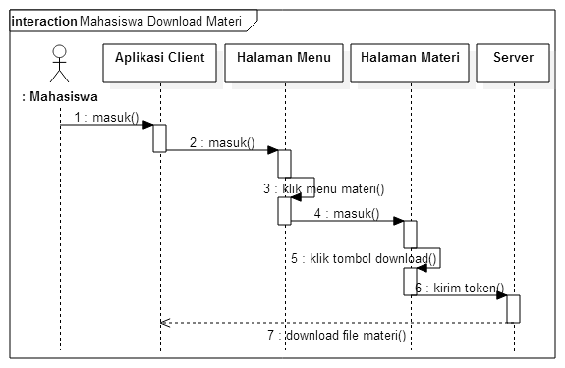Gambar 42. sequence diagram mahasiswa download materi

*Sequence* diagram mahasiswa download materi menjelaskan alur sistem dan proses yang terjadi pada saat mahasiswa ingin menngunduh *file* materi. terlebih dahulu mahasiswa membuka aplikasi client pada smartphone lalu masuk ke halaman menu kemudian memilih menu materi. Pada halaman materi mahasiswa memilih materi yang ingin di unduh lalu menekan tombol download. Aplikasi client akan mengirim permintaan *file* kepada server, kemudian server mengirim *file* kepada aplikasi client. Aplikasi client akan menyimpan *file* materi.

1. Sequence diagram mahasiswa lihat tugas

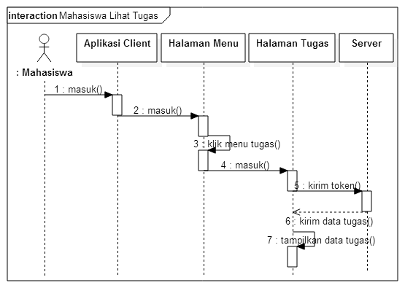Gambar 43. sequence diagram mahasiswa lihat tugas

*Sequence* diagram mahasiswa lihat tugas menjelaskan alur sistem dan proses yang terjadi pada saat mahasiswa ingin menampilkan data tugas. terlebih dahulu mahasiswa membuka aplikasi client pada smartphone lalu masuk ke halaman menu kemudian memilih menu tugas. Aplikasi client akan mengirim permintaan data serta token kepada server, kemudian server mengirim data tugas kepada aplikasi client. Aplikasi client akan memproses data lalu menampilkan data tugas pada mahasiswa.

1. Sequence diagram mahasiswa lihat nilai

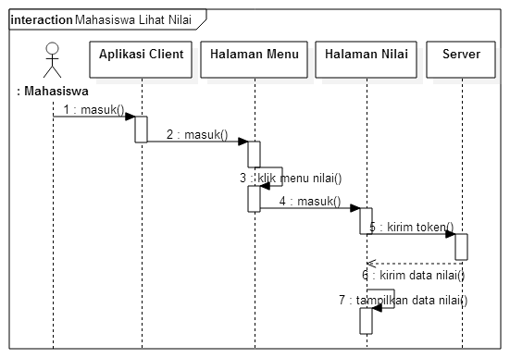Gambar 44. sequence diagram mahasiswa lihat nilai

*Sequence* diagram mahasiswa lihat nilai menjelaskan alur sistem dan proses yang terjadi pada saat mahasiswa ingin menampilkan data nilai. terlebih dahulu mahasiswa membuka aplikasi client pada smartphone lalu masuk ke halaman menu kemudian memilih menu nilai. Aplikasi client akan mengirim permintaan data serta token kepada server, kemudian server mengirim data nilai kepada aplikasi client. Aplikasi client akan memproses data lalu menampilkan data nilai pada mahasiswa.

1. Sequence diagram mahasiswa lihat pengumuman

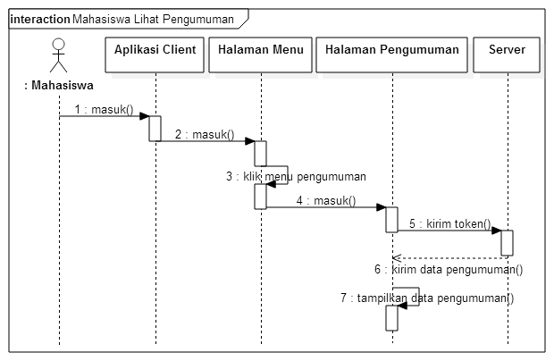Gambar 45. sequence diagram mahasiswa lihat pengumuman

*Sequence* diagram mahasiswa lihat pengumuman menjelaskan alur sistem dan proses yang terjadi pada saat mahasiswa ingin menampilkan data pengumuman. terlebih dahulu mahasiswa membuka aplikasi client pada smartphone lalu masuk ke halaman menu kemudian memilih menu pengumuman. Aplikasi client akan mengirim permintaan data serta token kepada server, kemudian server mengirim data pengumuman kepada aplikasi client. Aplikasi client akan memproses data lalu menampilkan data pengumuman pada mahasiswa.

1. *Activity* Diagram

Diagram *Activity* berfungsi untuk menggambarkanaktivitas yang terjadi ketika pengguna berinteraksi dengan sistem. Pada aplikasi ini terdapat beberapa aktivitas yang terjadi sesuai dengan menu yang disajikan, ada pun aktivitas-aktivitas tersebut dijabarkan sebagai berikut :

1. *Activity* login server

Aktivitas ini menggambarkan interaksi antara admin atau dosen dengan server secara rinci ketika admin atau dosen akan melakukan proses mengelola data di dalam server dapat dilihat pada Gambar 46.

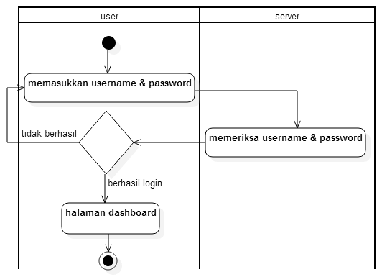

Gambar 46. *Activity* Diagram login server

Skenario dari aktivitas diagram pada Gambar 46 adalah sebagai berikut:

1. Admin atau dosen memasukkan username dan password pada halaman login server
2. Server akan memeriksa username dan password
3. Jika username atau password salah maka user akan kembali ke halaman login
4. Jika username dan password benar maka user berhasil login dan server akan menampilkan halaman dashboard
5. *Activity* diagram admin mengelola data user

Aktivitas ini menggambarkan interaksi antara admin dengan sistem ketika admin akan mengelola data user. *Aktivity* diagram admin mengelola data user dapat dilihat pada Gambar 47.

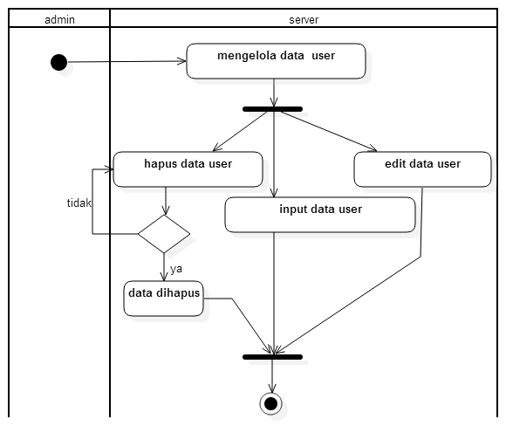

Gambar 47. *Activity* Diagram admin mengelola data user

Skenario dari aktivitas diagram pada gambar 47 diatas adalah sebagai berikut:

1. Admin masuk halaman user untuk mengelola data user
2. Admin dapat melakukan input user dengan memilih menu tambah user lalu mengisi form tambah user.
3. Admin dapat melakukan edit user dengan memilih menu edit user lalu mengisi form edit user.
4. Admin dapat menghapus user dengan menekan tombol hapus user, jika admin memilih ya pada kotak dialog yang muncul maka data user akan dihapus.
5. *Activity* diagram admin mengelola data dosen

Aktivitas ini menggambarkan interaksi antara admin dengan sistem ketika admin akan mengelola data dosen. *Activity* diagram admin mengelola data dosen dapat dilihat pada Gambar 48.

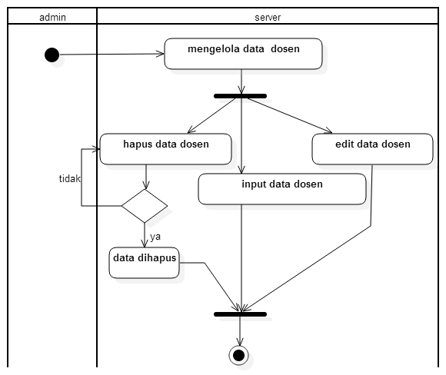

Gambar 48. *Activity* diagram admin mengelola dosen

Skenario dari aktivitas diagram pada gambar 48 diatas adalah sebagai berikut:

1. Admin masuk halaman dosen untuk mengelola data dosen
2. Admin dapat melakukan input dosen dengan memilih menu tambah dosen lalu mengisi form tambah user.
3. Admin dapat melakukan edit dosen dengan memilih menu edit user lalu mengisi form edit dosen.
4. Admin dapat menghapus dosen dengan menekan tombol hapus dosen, jika admin memilih ya pada kotak dialog yang muncul maka data dosen akan dihapus.
5. *Activity* diagram admin mengelola data mahasiswa

Aktivitas ini menggambarkan interaksi antara admin dengan sistem ketika admin akan mengelola data mahasiswa. *Activity* diagram admin mengelola data dosen dapat dilihat pada Gambar 49.

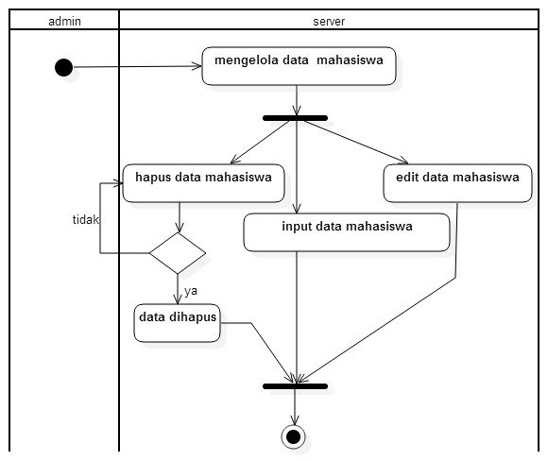

Gambar 49. *Activity* diagram admin mengelola mahasiswa

Skenario dari aktivitas diagram pada gambar 49 diatas adalah sebagai berikut:

1. Admin masuk halaman mahasiswa untuk mengelola data mahasiswa.
2. Admin dapat melakukan input mahasiswa dengan memilih menu tambah mahasiswa lalu mengisi form tambah mahasiswa.
3. Admin dapat melakukan edit mahasiswa dengan memilih menu edit mahasiswa lalu mengisi form edit mahasiswa.
4. Admin dapat menghapus mahasiswa dengan menekan tombol hapus mahasiswa, jika admin memilih ya pada kotak dialog yang muncul maka data mahasiswa akan dihapus.
5. *Activity* diagram admin mengelola data jadwal

Aktivitas ini menggambarkan interaksi antara admin dengan sistem ketika admin akan mengelola data jadwal. *Activity* diagram admin mengelola data dosen dapat dilihat pada gambar 50.

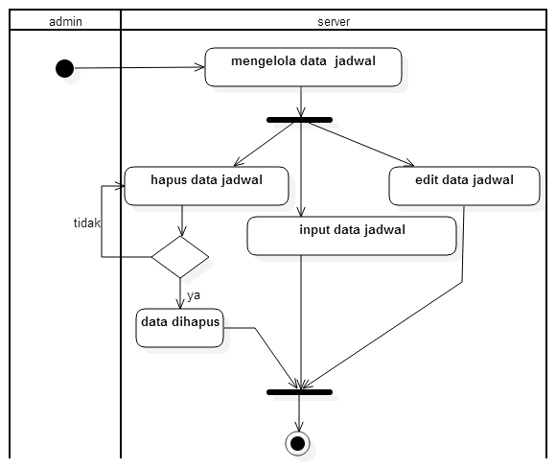

Gambar 50. *Activity* diagram admin mengelola jadwal

Skenario dari aktivitas diagram pada gambar 50 diatas adalah sebagai berikut:

1. Admin masuk halaman jadwal untuk mengelola data jadwal
2. Admin dapat melakukan input jadwal dengan memilih menu tambah jadwal lalu mengisi form tambah jadwal.
3. Admin dapat melakukan edit jadwal dengan memilih menu edit jadwal lalu mengisi form edit mahasiswa.
4. Admin dapat menghapus jadwal dengan menekan tombol hapus jadwal, jika admin memilih ya pada kotak dialog yang muncul maka data jadwal akan dihapus.
5. *Activity* diagram admin mengelola data ruangan

Aktivitas ini menggambarkan interaksi antara admin dengan sistem ketika admin akan mengelola data ruangan. *Activity* diagram admin mengelola data ruangan dapat dilihat pada gambar 51.

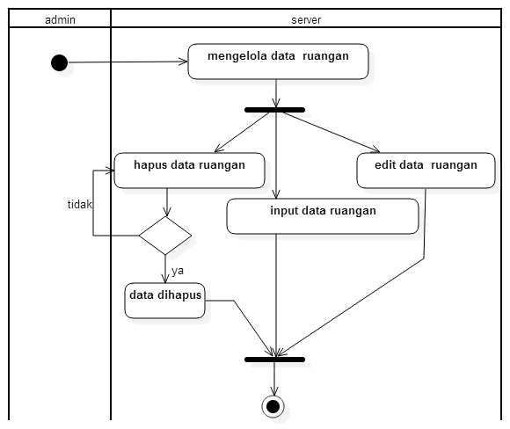

Gambar 51. *Activity* diagram admin mengelola ruangan

Skenario dari aktivitas diagram pada gambar 51 diatas adalah sebagai berikut:

1. Admin masuk halaman ruangan untuk mengelola data ruangan
2. Admin dapat melakukan input ruangan dengan memilih menu tambah ruangan lalu mengisi form tambah ruangan.
3. Admin dapat melakukan edit ruangan dengan memilih menu edit ruangan lalu mengisi form edit ruangan.
4. Admin dapat menghapus ruangan dengan menekan tombol hapus ruangan, jika admin memilih ya pada kotak dialog yang muncul maka data ruangan akan dihapus.
5. *Activity* diagram admin mengelola data pengumuman

Aktivitas ini menggambarkan interaksi antara admin dengan sistem ketika admin akan mengelola data pengumuman. *Activity* diagram admin mengelola data pengumuman dapat dilihat pada Gambar 52.

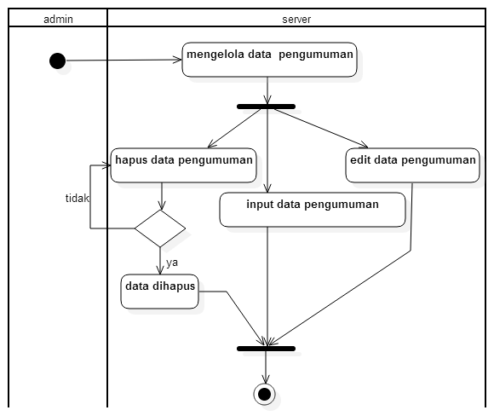

Gambar 52. *Activity* diagram admin mengelola pengumuman

Skenario dari aktivitas diagram pada gambar 52 diatas adalah sebagai berikut:

1. Admin masuk halaman pengumuman untuk mengelola data pengumuman.
2. Admin dapat melakukan input pengumuman dengan memilih menu tambah pengumuman lalu mengisi form tambah pengumuman.
3. Admin dapat melakukan edit pengumuman dengan memilih menu edit pengumuman lalu mengisi form edit pengumuman.
4. Admin dapat menghapus pengumuman dengan menekan tombol hapus pengumuman, jika admin memilih ya pada kotak dialog yang muncul maka data pengumuman akan dihapus.
5. *Activity* diagram dosen mengelola data jadwal

Aktivitas ini menggambarkan interaksi antara dosen dengan sistem ketika dosen akan mengelola data jadwal. *Activity* diagram dosen mengelola data jadwal dapat dilihat pada Gambar 53.

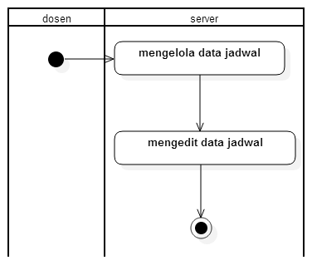

Gambar 53. *Activity* diagram dosen mengelola jadwal

Skenario dari aktivitas diagram pada gambar 53 diatas adalah sebagai berikut:

1. Dosen masuk halaman jadwal untuk mengelola data jadwal
2. Dosen hanya dapat mengedit data jadwal dengan menekan tombol edit jadwal lalu mengisi form edit.
3. *Activity* diagram dosen mengelola data tugas

Aktivitas ini menggambarkan interaksi antara dosen dengan sistem ketika dosen akan mengelola data tugas. *Activity* diagram dosen mengelola data tugas dapat dilihat pada gambar 54.

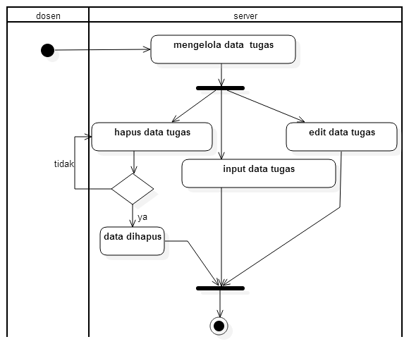

Gambar 54. *Activity* diagram dosen mengelola tugas

Skenario dari aktivitas diagram pada gambar diatas adalah sebagai berikut:

1. Dosen masuk halaman tugas untuk mengelola data tugas
2. Dosen dapat melakukan input tugas dengan memilih menu tambah tugas lalu mengisi form tambah tugas.
3. Dosen dapat melakukan edit tugas dengan memilih menu edit tugas lalu mengisi form edit tugas.
4. Dosen dapat menghapus tugas dengan menekan tombol hapus tugas, jika dosen memilih ya pada kotak dialog yang muncul maka data tugas akan dihapus.
5. *Activity* diagram dosen mengelola data materi

Aktivitas ini menggambarkan interaksi antara dosen dengan sistem ketika dosen akan mengelola data materi. *Activity* diagram dosen mengelola data materi dapat dilihat pada Gambar 55.

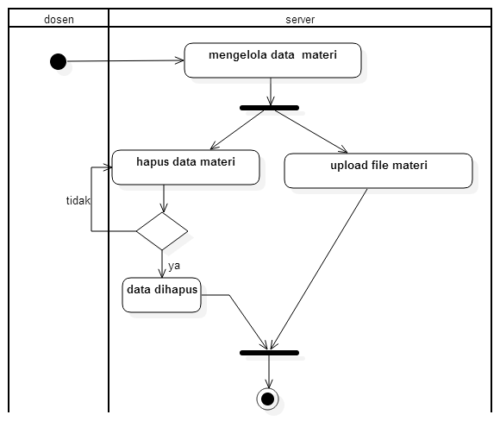

Gambar 55. *Activity* diagram dosen mengelola materi

Skenario dari aktivitas diagram pada gambar 55 diatas adalah sebagai berikut:

1. Dosen masuk halaman materi untuk mengelola data materi
2. Dosen dapat melakukan upload materi dengan memilih menu tambah materi lalu mengisi form tambah materi dan *upload* file materi.
3. Dosen dapat menghapus materi dengan menekan tombol hapus materi, jika dosen memilih ya pada kotak dialog yang muncul maka data materi dan *file* materi akan dihapus.
4. *Activity* diagram admin mengelola data pengumuman

Aktivitas ini menggambarkan interaksi antara admin dengan sistem ketika admin akan mengelola data pengumuman. *Activity* diagram admin mengelola data pengumuman dapat dilihat pada Gambar 56.



Gambar 56. *Activity* diagram dosen mengelola pengumuman

Skenario dari aktivitas diagram pada gambar diatas adalah sebagai berikut:

1. Dosen masuk halaman pengumuman untuk mengelola data pengumuman
2. Dosen dapat melakukan input pengumuman dengan memilih menu tambah pengumuman lalu mengisi form tambah pengumuman.
3. Dosen dapat melakukan edit pengumuman dengan memilih menu edit pengumuman lalu mengisi form edit pengumuman.
4. Dosen dapat menghapus pengumuman dengan menekan tombol hapus pengumuman, jika dosen memilih ya pada kotak dialog yang muncul maka data pengumuman akan dihapus.
5. *Activity* diagram *login* pada *client*

Aktivitas ini menggambarkan interaksi antara mahasiswa dengan aplikasi client secara rinci ketika mahasiswa akan melakukan proses login ke dalam aplikasi client. *Activity* diagram login client dapat dilihat pada Gambar 57.

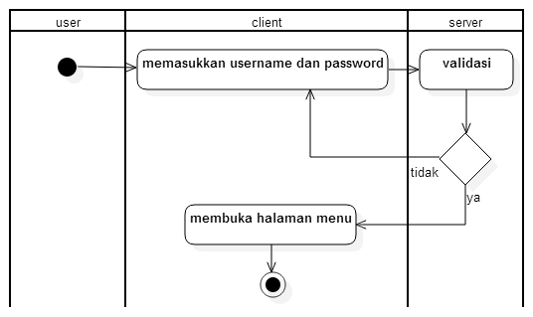

Gambar 57. *Activity* Diagram login client

Skenario dari aktivitas diagram pada gambar diatas adalah sebagai berikut:

1. Mahasiswa memasukkan username dan password pada halaman login client.
2. Client akan mengirim usernaame dan password kepada server
3. Server akan memeriksa username dan password
4. Jika username atau password salah maka mahasiswa akan kembali ke halaman login aplikasi client
5. Jika username dan password benar maka aplikasi client akan menampilkan halaman menu.
6. *Activity* diagram menampilkan data pada aplikasi client

Aktivitas ini menggambarkan interaksi antara mahasiswa dengan aplikasi client secara rinci ketika mahasiswa ingin menampilkan data jadwal, tugas , nilai, materi atau pengumuman pada aplikasi client. *Activity* diagram tersebut dapat dilihat pada gambar 58.

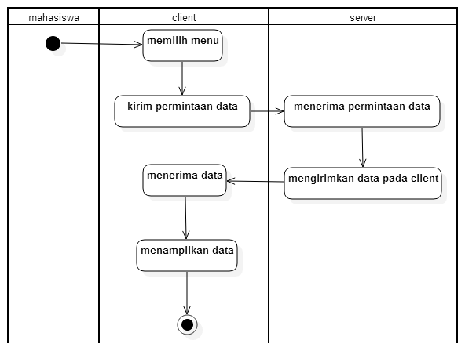

Gambar 58. *Activity* Diagram menampilkan data pada aplikasi client

Skenario dari aktivitas diagram pada gambar diatas adalah sebagai berikut:

1. Mahasiswa memilih menu, terdapat menu jadwal, tugas, materi, nilai dan pengumuman
2. Client akan mengirim permintaan data ke server sesuai menu yang dipilih mahasiswa.
3. Server menerima permintaan data lalu mengirim data kepada client.
4. Client menerima data lalu menampilkan data.
5. *Activity* diagram *download* materi

Aktivitas ini menggambarkan interaksi antara mahasiswa dengan aplikasi client secara rinci ketika mahasiswa ingin mengunduh atau download file materi. *Activity* diagram download materi dapat dilihat pada Gambar 59.

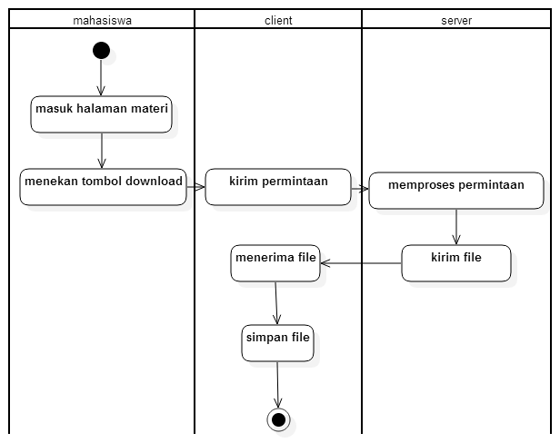

Gambar 59. *Activity* Diagram download materi

Skenario dari aktivitas diagram pada gambar diatas adalah sebagai berikut:

1. Mahasiswa masuk halaman materi lalu memilih materi yang ingin di download.
2. Mahasiswa menekan tombol download.
3. Client akan mengirim permintaan file ke server sesuai materi yang ingin di download mahasiswa
4. Server memproses permintaan file lalu mengirim file kepada client.
5. Client menerima file materi lalu menyinpan file tersebut.
6. Desain basis data

Pada tahapan desain basis data ini dibuat relasi antar entitas dan perancangan tabel sebagai penunjang Aplikasi Pengelolaan Mata Kuliah Teknik Informatika Berbasis *Client Server* Pada STMIK Palangkaraya.

1. *Entity Relationship Diagram*

Perancangan *database* pada sistem merupakan hal penting dalam perancangan *database* dan perancangan tersebut dapat digambarkan dengan *Entity Relationship Diagram* (ERD) seperti pada Gambar berikut

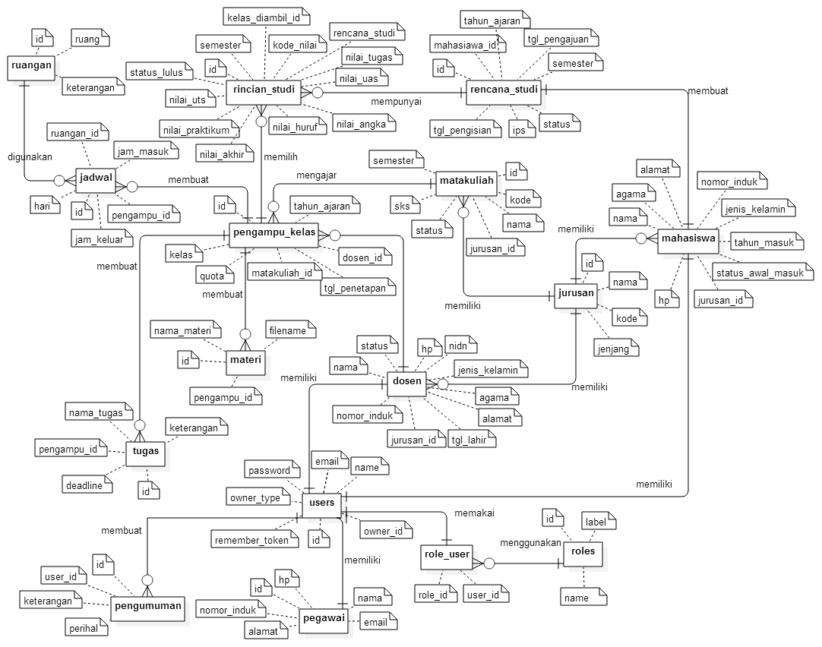

Gambar 60. Entity Relationship Diagram

1. Perancangan Database

Dalam perancangan aplikasi perpustakaan berbasis *Web* ini diperlukan adanya perancangan *database* sehingga aplikasi yang dihasilkan memiliki suatu sistem pengolahan *database* yang dapat digunakan dengan baik. Berikut ini adalah rancangan *database* yang digunakan pada perancangan Aplikasi Pengelolaan Mata Kuliah Teknik Informatika Berbasis *Client Server* Pada STMIK Palangkaraya.

1. Tabel user

Tabel user digunakan untuk menyimpan data – data yang digunakan untuk melakukan login.

Tabel 12. User

|  |  |  |  |
| --- | --- | --- | --- |
| **Field** | **Type Data** | **Size** | **Keterangan** |
| Id | Int | 10 | Primary key |
| Name | Varchar | 225 | Nama pengguna |
| Email | Varchar | 225 | Email pengguna |
| Password | Varchar | 60 | Password pengguna |
| Remember_token | Varchar | 100 | Token untuk login |
| Owner_type | Varchar | 225 | Jenis pengguna |
| Owner_id | Varchar | 225 | Kunci tamu dari tabel pegawai, tabel dosen, tabel mahasiswa. |

1. Tabel roles

Tabel roles digunakan untuk menetapkan hak akses pengguna. Seperti hak akses untuk admin, mahasiswa atau dosen.

Tabel 13. Roles

|  |  |  |  |
| --- | --- | --- | --- |
| **Field** | **Type Data** | **Size** | **Keterangan** |
| Id | Int | 10 | Primary key |
| Name | Varchar | 20 | Nama hak akses |
| Label | Varchar | 20 | Label hak akses |

1. Tabel role user

Tabel role user untuk pembagian user berdasarkan hak akses

Tabel 14. Role user

|  |  |  |  |
| --- | --- | --- | --- |
| **Field** | **Type Data** | **Size** | **Keterangan** |
| Role_id | Int | 10 | Kunci tamu tabel roles |
| User_id | Int | 10 | Kunci tamu tabel user |

1. Tabel dosen

Tabel dosen digunakan untuk menyimpan data – data dosen

Tabel 15. Dosen

|  |  |  |  |
| --- | --- | --- | --- |
| **Field** | **Type Data** | **Size** | **Keterangan** |
| Nomor_induk | Varchar | 15 | Primary key |
| Nama | Varchar | 100 | Nama dosen |
| Tempat_lahir | Varchar | 100 | Tempat lahir |
| Tgl lahir | Date | - | Tanggal lahir |
| Nidn | Varchar | 50 | Nomor induk dosen |
| Alamat | Text | - | Alamat |
| Agama | Varchar | 50 | Agama |
| Hp | Varchar | 50 | Nomor handphone |
| Jenis kelamin | Char | 1 | Jenis kelamin (L/P) |
| Status | Varchar | 15 | Belum atau sudah menikah |
| Jurusan_id | Char | 7 | Kunci tamu tabel jurusan |

1. Tabel mahasiwa

Tabel mahasiswa digunakan untuk menyimpan data – data mahasiswa.

Tabel 16. Mahasiswa

|  |  |  |  |
| --- | --- | --- | --- |
| **Field** | **Type Data** | **Size** | **Keterangan** |
| Nomor_induk | Varchar | 15 | Primary key |
| Nama | Varchar | 100 | Nama mahasiwa |
| Tempat_lahir | Varchar | 100 | Tempat lahir |
| Tgl lahir | Date | - | Tanggal lahir |
| Alamat | Text | - | Alamat |
| Agama | Varchar | 50 | Agama |
| Hp | Varchar | 50 | Nomor handphone |
| Jenis kelamin | Char | 1 | Jenis kelamin (L/P) |
| Status_awal_masuk | Varchar | 15 | Status awal masuk kuliah |
| Jurusan_id | Char | 7 | Kunci tamu tabel jurusan |

1. Tabel pegawai

Tabel pegawai digunakan untuk menyimpan data – data pegawai

Tabel 17. Pegawai

|  |  |  |  |
| --- | --- | --- | --- |
| **Field** | **Type Data** | **Size** | **Keterangan** |
| Id | Int | 10 | Primary key |
| Nomor_induk | Varchar | 15 | Nomor induk pegawai |
| Nama | Varchar | 100 | Nama dosen |
| Alamat | Text | - | Alamat |
| Hp | Varchar | 50 | Nomor handphone |

1. Tabel jurusan

Tabel jurusan digunakan untuk menyimpan data jurusan yang ada di stmik palangkaraya.

Tabel 18. Jurusan

|  |  |  |  |
| --- | --- | --- | --- |
| **Field** | **Type Data** | **Size** | **Keterangan** |
| Id | Char | 7 | Primary key |
| Kode | Char | 5 | Kode jurusan |
| Nama | Varchar | 100 | Nama jurusan |
| Jenjang | Char | 2 | Jenjang jurusan (D3/S1) |

1. Tabel matakuliah

Tabel matakuliah digunakan untuk menyimpan data - data matakuliah.

Tabel 19. Matakuliah

|  |  |  |  |
| --- | --- | --- | --- |
| **Field** | **Type Data** | **Size** | **Keterangan** |
| Id | Varchar | 16 | Primary key |
| Nama | Varchar | 100 | Nama mata kuliah |
| Kode | Varchar | 100 | Kode matakuliah |
| Sks | Tinyint | 4 | Jumlah sks |
| Semester | Tinyint | 4 | Semester |
| Status | Text | - | Status mata kuliah |
| Jurusan_id | Char | 7 | Kunci tamu tabel jurusan |

1. Tabel pengampu kelas

Tabel pengampu kelas menyimpan data dosen bersama matakuliah yang diajarkan.

Tabel 20. Pengampu Kelas

|  |  |  |  |
| --- | --- | --- | --- |
| **Field** | **Type Data** | **Size** | **Keterangan** |
| Id | Char | 32 | Primary key |
| Tahun_ajaran | Varchar | 5 | Tahun ajaran |
| Kelas | Varchar | 5 | Kelas |
| Tgl_penetapan | Date | - | Tanggal penetapan |
| Qouta | Tinyint | 3 | Qouta kelas |
| Jumlah_peminat | Tinyint | 3 | Peminat |
| Jumlah_pengambil | Tinyint | 3 | Pengambil |
| Dosen_id | Varchar | 15 | Kunci tamu tabel dosen |
| Mata_kuliah_id | Varchar | 16 | Kunci tamu tabel matakuliah |

1. Tabel rencana studi

Tabel rencana studi digunakan untuk menyimpan data rencana studi mahasiswa.

Tabel 21. Rencana studi

|  |  |  |  |
| --- | --- | --- | --- |
| **Field** | **Type Data** | **Size** | **Keterangan** |
| Id | Char | 32 | Primary key |
| Tahun_ajaran | Varchar | 5 | Tahun ajaran |
| Mahasiswa_id | Varchar | 12 | Kunci tamu tabel mahasiswa |
| Tgl_pengisian | Date | - | Tanggal pengisisan |
| Tgl_pengajuan | Date | - | Tanggal pengajuan |
| Status | Varchar | 15 | Status KRS |
| Ips | Decimal | 4,2 | Index prestasi sementara |
| Semester | Tinyint | 3 | Semester |

1. Tabel rincian studi

Tabel rincian studi digunakan untuk menyimpa data rincian studi dari rencana studi mahasiswa.

Tabel 22. Rincian studi

|  |  |  |  |
| --- | --- | --- | --- |
| **Field** | **Type Data** | **Size** | **Keterangan** |
| Id | Char | 32 | Primary key |
| Kelas_diambil_id | Char | 32 | Kunci tamu tabel pengampu_kelas |
| Rencana_studi_id | Varchar | 5 | Kunci tamu tabel rencana_studi |
| Kode_nilai | Varchar | 2 | Kode nilai |
| Nilai_tugas | Decimal | 5,2 | Nilai tugas |
| Nilai_uts | Decimal | 5,2 | Nilai uts |
| Nilai_praktikum | Decimal | 5,2 | Nilai praktikum |
| Nilai_uas | Decimal | 5,2 | Nilai UAS |
| Nilai_huruf | Tinyint | 3 | Nilai dalam bentuk huruf |
| Nilai_angka | Decimal | 5,2 | Nilai dalam bentuk angka |
| Nilai_akhir | Decimal | 5,2 | Nilai akhir |
| Status_lulus | Varchar | 15 | Status lulus |
| Semester | Tinyint | 3 | Semester |

1. Tabel jadwal

Tabel jadwal digunakan untuk menyimpan data jadwal kuliah.

Tabel 23. jadwal

|  |  |  |  |
| --- | --- | --- | --- |
| **Field** | **Type Data** | **Size** | **Keterangan** |
| Id | Int | 10 | Primary key |
| Hari | Varchar | 7 | Hari |
| Jam_masuk | Time | - | Jam masuk |
| Jam_keluar | Time | - | Jam keluar |
| Pengampu_id | Char | 32 | Kunci tamu tabel pengampu_kelas |
| Ruangan_id | Int | 10 | Kunci tamu tabe ruangan |

1. Tabel ruangan

Tabel ruang digunakan untuk menyimpan data ruangan perkuliahan.

Tabel 24. Ruangan

|  |  |  |  |
| --- | --- | --- | --- |
| **Field** | **Type Data** | **Size** | **Keterangan** |
| Id | Int | 10 | Primary key |
| Ruang | Varchar | 20 | Nama ruangan |
| Keterangan | Varchar | 225 | Keterangan |

1. Tabel tugas

Tabel tugas digunakan untuk menyimpan data tugas yang di inputkan oleh dosen.

Tabel 25. Tugas

|  |  |  |  |
| --- | --- | --- | --- |
| **Field** | **Type Data** | **Size** | **Keterangan** |
| Id | Int | 10 | Primary key |
| Nama_tugas | Varchar | 100 | Nama tugas |
| Keterangan | Varchar | 225 | Keterangan |
| Deadline | Datetime | - | Tanggal kumpul |
| Pengampu_id | Char | 32 | Kunci tamu tabel pengampu_kelas |

1. Tabel materi

Tabel tugas digunakan untuk menyimpan data materi yang di inputkan oleh dosen.

Tabel 26. Materi

|  |  |  |  |
| --- | --- | --- | --- |
| **Field** | **Type Data** | **Size** | **Keterangan** |
| Id | Int | 10 | Primary key |
| Nama_materi | Varchar | 100 | Nama materi |
| Filename | Text | - | Nama file materi |
| Pengampu_id | Char | 32 | Kunci tamu tabel pengampu_kelas |

1. Tabel pengumuman

Tabel tugas digunakan untuk menyimpan data tugas yang di inputkan oleh dosen.

Tabel 27. pengumuman

|  |  |  |  |
| --- | --- | --- | --- |
| **Field** | **Type Data** | **Size** | **Keterangan** |
| Id | Int | 10 | Primary key |
| Perihal | Varchar | 100 | Perihal pengumuman |
| Keterangan | Varchar | 225 | Keterangan |
| user_id | Varchar | 30 | Kunci tamu tabel user |

1. Struktur Menu

Berikut ini adalah struktur menu menu “*Aplikasi Pengelolaan Mata Kuliah Teknik Informatika berbasis client server*” :

1. Struktur menu admin pada server

Gambar 61. Struktur Menu Admin pada Server

1. Struktur menu dosen pada server

Gambar 62. Struktur menu dosen pada server

1. Struktur menu aplikasi client

Gambar 63. Struktur menu aplikasi client

1. Desain Antar Muka (*Interface*)
2. Halaman Utama *Web Server*

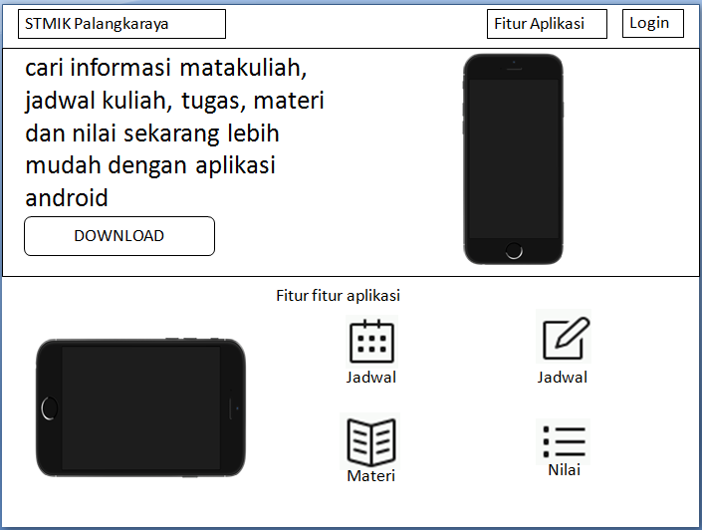

Gambar 64. Tampilan Halaman utama *server*

1. Halaman jadwal

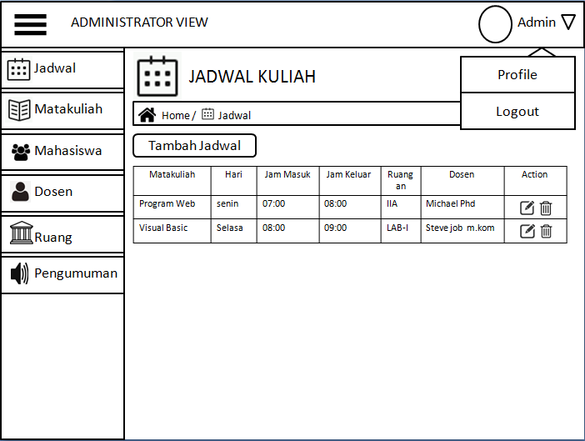

Gambar 65. Halaman Admin untuk mengelola jadwal

1. Halaman Matakuliah

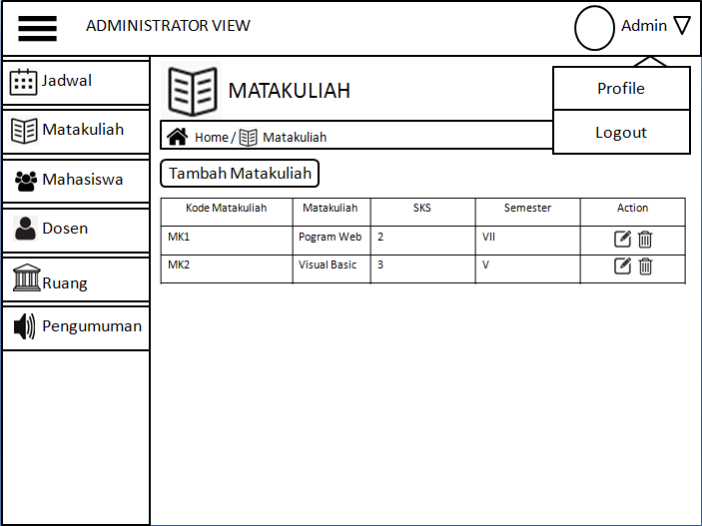

Gambar 66. Halaman admin untuk mengelola matakuliah

1. Halaman Mahasiswa

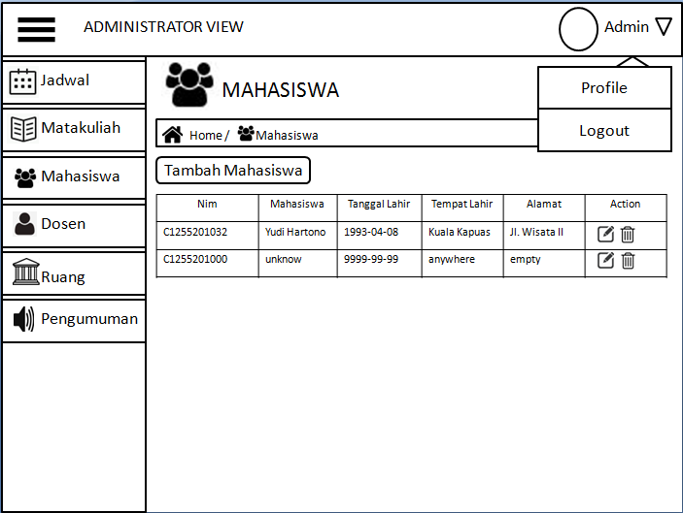

Gambar 67. Halaman admin untuk mengelola mahasiswa

1. Halaman Dosen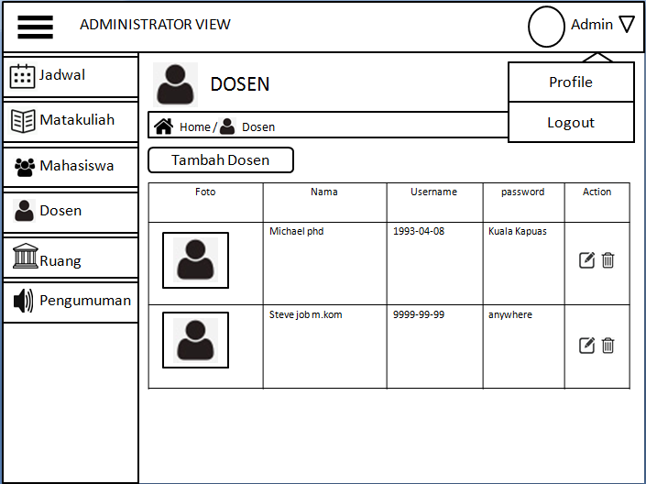

Gambar 68. Halaman admin untuk mengelola dosen

1. Halaman Ruangan

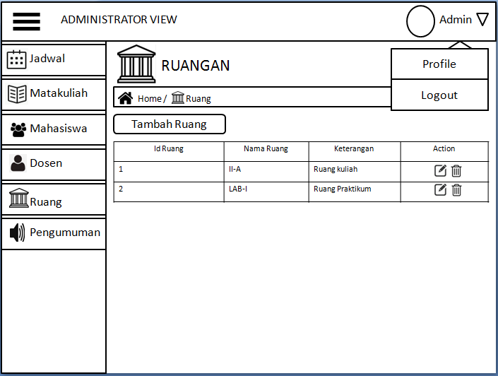Gambar 69. Halaman admin untuk mengelola ruangan

1. Halaman Pengumuman

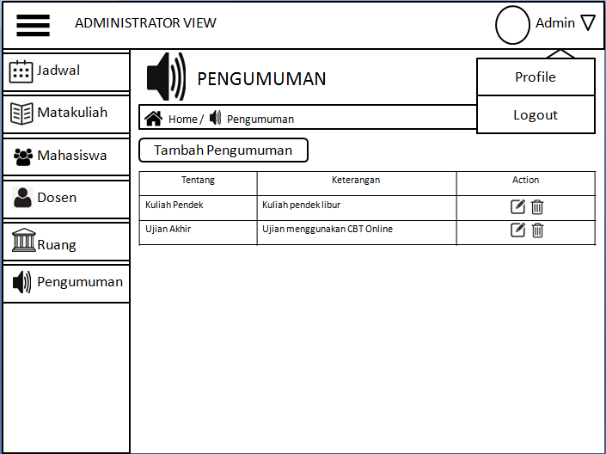Gambar 70. Halaman admin untuk mengelola pengumuman

1. Halaman Form Tambah Jadwal

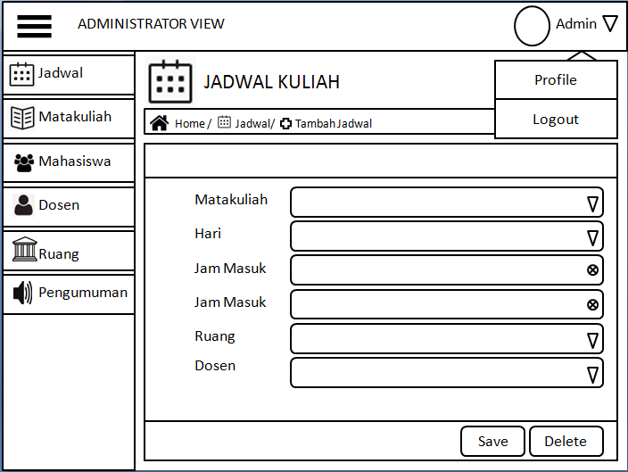Gambar 71. Halaman Admin untuk menambah jadwal kuliah

1. Halaman Form Tambah Matakuliah

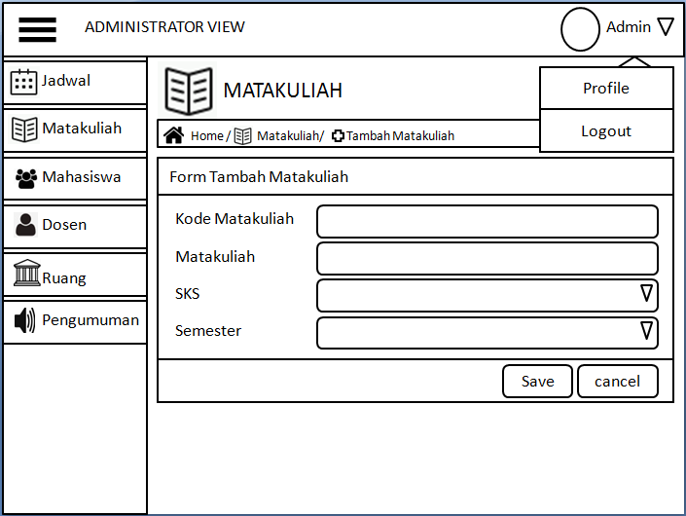Gambar 72. Halaman admin untuk menambah matakuliah

1. Halaman Form Tambah Mahasiswa

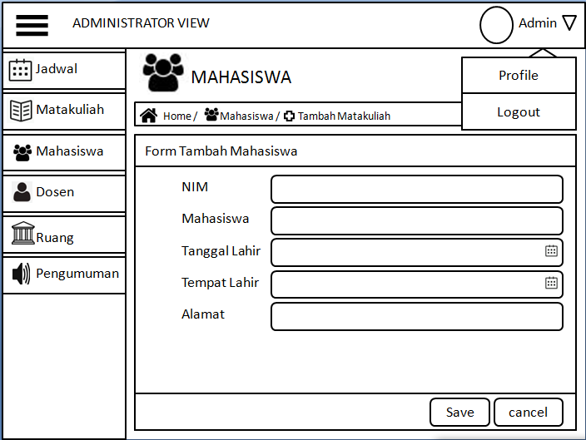Gambar 73. Halaman admin untuk menambah mahasiswa

1. Halaman Form Tambah Dosen

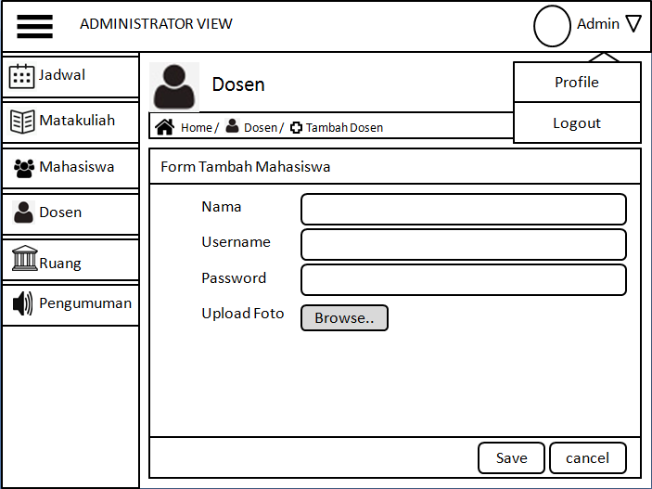Gambar 74. Halaman admin untuk menambah dosen

1. Halaman Form Tambah ruangan

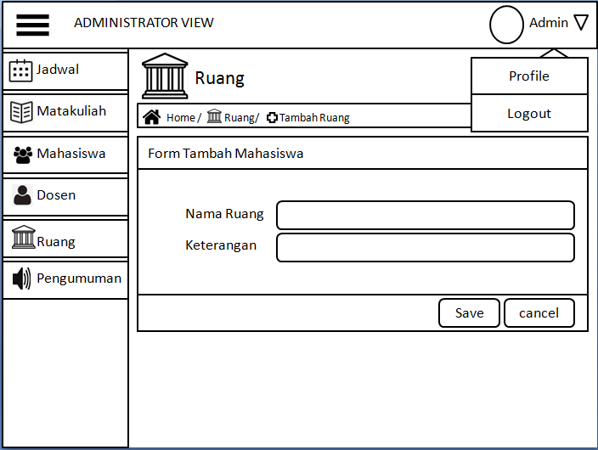Gambar 75. Halaman admin untuk menambah ruangan

1. Halaman Tambah Pengumuman

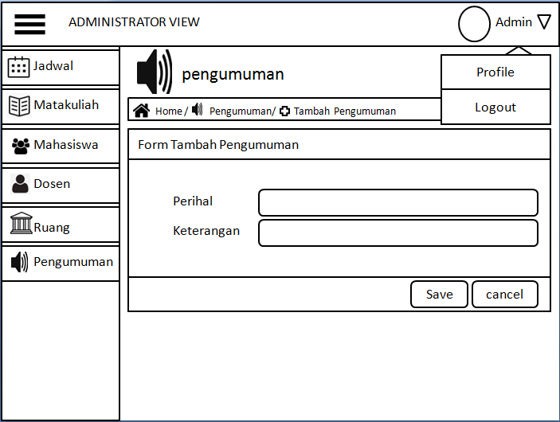Gambar 76. Halaman admin untuk menambah pengumuman

1. Halaman Jadwal untuk Dosen

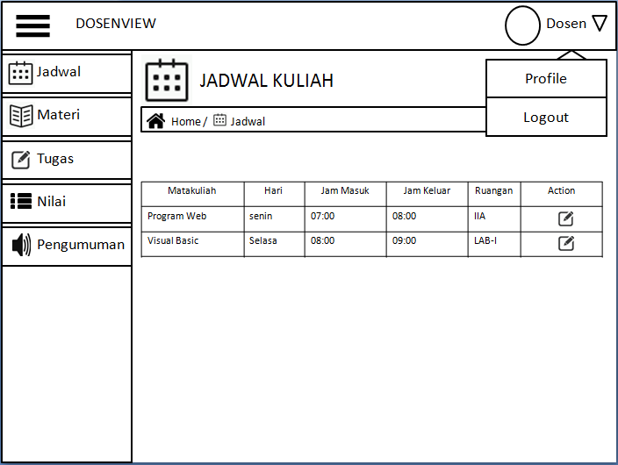Gambar 77. Halaman dosen untuk mengelola jadwal

1. Halaman Materi

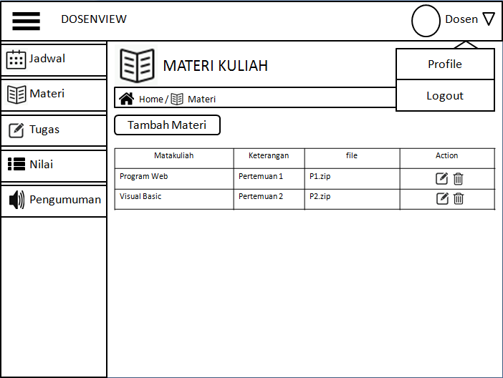Gambar 78. Halaman dosen untuk mengelola materi

1. Halaman Tugas

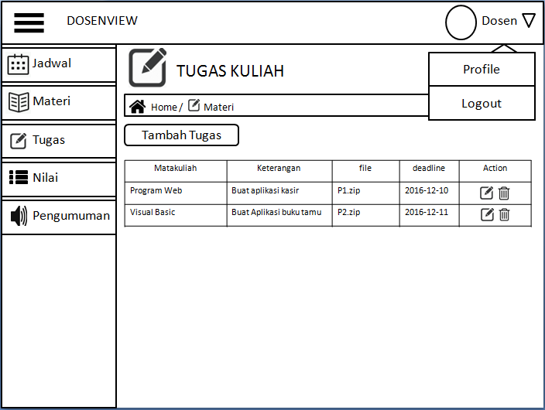Gambar 79. Halaman dosen untuk mengelola tugas

1. Halaman Nilai

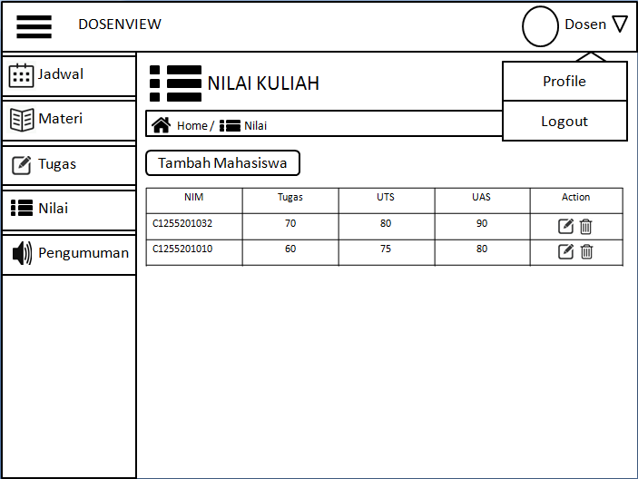Gambar 80. Halaman dosen untuk mengelola nilai mahasiswa

1. Halaman Pengumuman untuk dosen

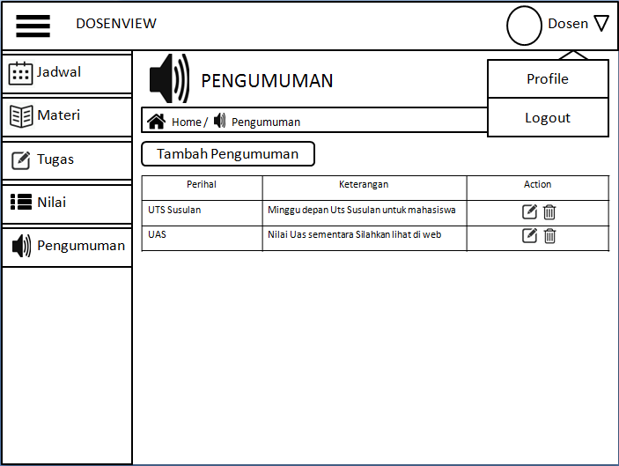Gambar 81. Halaman dosen untuk mengelola pengumuman

1. Tampilan *client* bagian *sidemenu* dan pengumuman

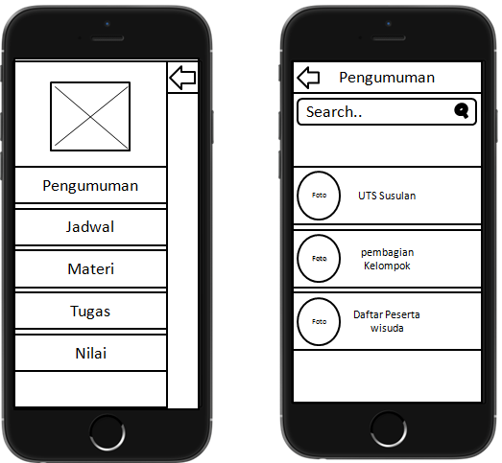Gambar 82. Tampilan untuk memilih menu dan melihat pengumuman

1. Tampilan *client* bagian jadwal dan materi

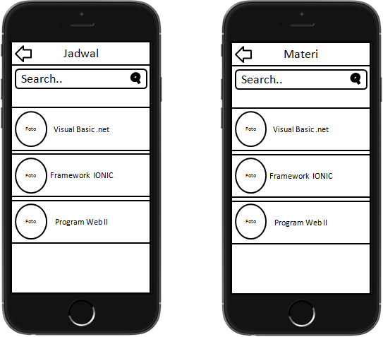Gambar 83. Tampilan untuk melihat Jadwal dan Materi kuliah

1. Tampilan *client* bagian tugas dan nilai

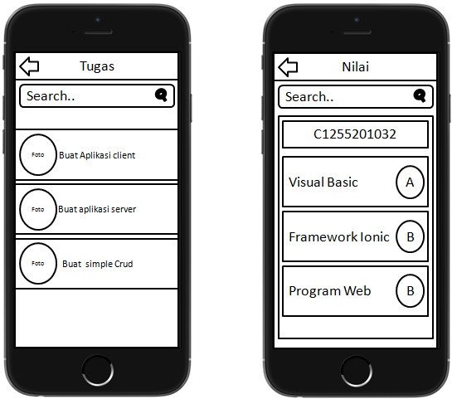Gambar 84. Tampilan untuk melihat Tugas dan Nilai kuliah